ỦY BAN NHÂN DÂN  THỊ XÃ DUYÊN HẢI | CỘNG HÒA XÃ HỘI CHỦ NGHĨA VIỆT NAM  Độc lập - Tự do - Hạnh phúc
Số: /UBND-NC  V/v đề nghị gia hạn, thay đổi nội dung  thông tin chứng thư số | Duyên Hải, ngày 15 tháng 10 năm 2020

Kính gửi: Sở Thông tin và Truyền thông Trà Vinh

STT | Tên chứng thư số |  | Số hiệu chứng thư số | Cơ quan cũ | Địa chỉ thư điện tử công vụ |  | Số điện thoại di động | Thông tin  cần thay đổi | Thông tin mới | Dịch vụ yêu cầu (5) |  | Ghi chú/Số hiệu thiết bị
 |  |  |  |  |  |  |  |  |  | Gia hạn | Thay đổi thông tin
 |  | Nơi nhận:  - Như trên;  - Lưu: VT. |  |  |  |  |  | TM. ỦY BAN NHÂN DÂN  CHỦ TỊCH

- Cách 1: Xem bằng Trình điều khiển thiết bị USB Token (DRIVER)
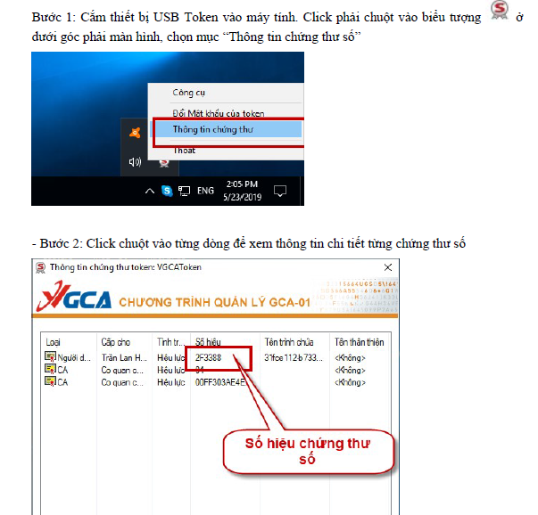

- Cách 2: xem trên phần mềm Adobe Reader
Bước 1: Mở file pdf đã được ký số, click chọn chữ ký số cần xem thông tin chứng thư số
Bước 2: Chọn “Signature Properties…”
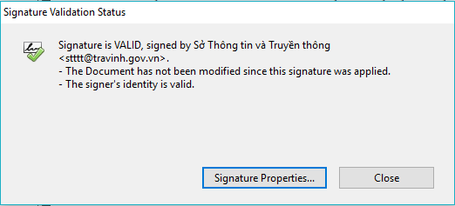
Bước 3: Chọn “Show Signer’s Certificate…”
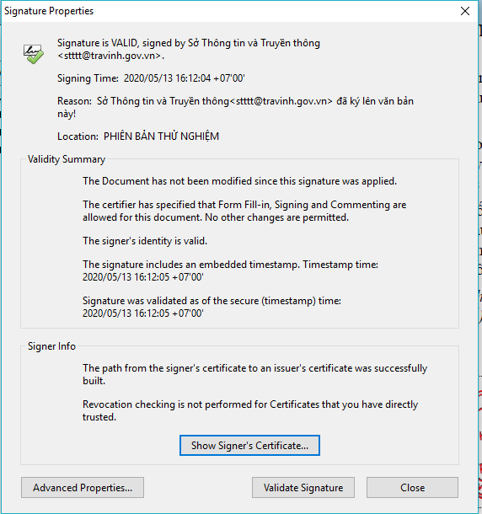

Bước 4: Chọn “Details”, sau đó chọn Serial number để xem số hiệu chứng thư số

